

**软件工程PK项目——**

**校友通讯录**

**测试文档**

**院系： 软件学院**

**姓名： 李超**

**版本： 1.02版**

**日期： 2015.05.24**

目录

一.引言 3

1.1编写目的 3

1.2项目背景 3

1.3参考资料 3

二.需求规格说明 4

三. 测试计划 4

3.1 测试机构及人员 4

3.2 测试方法 4

3.3测试的功能范围 4

四. 单元测试报告 5

4.1登录模块 5

4.1.1描述 5

4.1.2测试方法 5

4.1.3测试用例 5

4.1.4测试结果截图与分析 5

4.2 添加联系人模块 6

4.2.1描述 6

4.2.2测试方法 6

4.2.3测试用例 6

4.2.4测试结果截图与分析 7

# 一.引言

## 1.1编写目的

在科技日益发达的今天，各类软件也是层出不穷，然而却常常丧失了其开发的本意。值校庆30周年之际，借软件工程PK的机会，我借助软件工程、面向对象设计和数据库的知识，做了一个名为“校友通讯录”的软件，专门用作登记记录校友的资料，以方便日后的进一步联系。

## 1.2项目背景

在二十一世纪的今天，电脑端的通讯录已经少人问津，然而我们可以转换角度，把它用作一个信息记录软件而不是为了即时联系。其优点相比于手机通讯录是功能更为强大，记录资料更为多样，存储信息量大。相比于Excel等也有很大优点，即便于操作，一目了然。

恰逢我校区30周年校庆之际，定会有大批校友回校探访。此软件可以帮助学校工作人员进行统计工作。并且在登记时可以对各位校友进行职业方面（自定义）的分类，更有针对性，便于日后工作。

## 1.3参考资料

《软件工程——原理、方法与应用》 史济民、顾春华、郑红 编著

《面向对象设计UML实践》 Mark Priestley 著

# 二.需求规格说明

登录软件首先需要进行身份认证，首先要输入用户名密码。没有用户名时，要先进行注册。软件的主要功能是进行校友信息的统计。

# 三. 测试计划

## 3.1 测试机构及人员

表3-1

|  |  |  |  |  |
| --- | --- | --- | --- | --- |
| **测试内容** | **数据库** | **中间层** | **用户界面** | **集成测试** |
| 测试人 |  |  |  |  |

## 3.2 测试方法

1.通过对界面的操作验证功能是否完整、正确。

2.通过编写测试类来验证内部函数是否正确工作，数据能否正常存储。

## 3.3测试的功能范围

能够正常登录

能够正常添加用户

能够正常查询用户信息

# 四. 单元测试报告

## 4.1登录模块

### 4.1.1描述

使用软件要先进行登录

### 4.1.2测试方法

打开程序，弹出登录界面，进行登录看能否成功登录

### 4.1.3测试用例

1.点击注册按钮

2.在注册页面中填写信息，点击完成

3.登录APP，看能否登录

### 4.1.4测试结果截图与分析

打开程序，出现登录界面

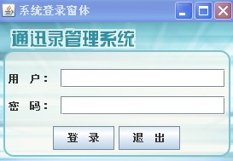

输入用户名，密码，点击登录

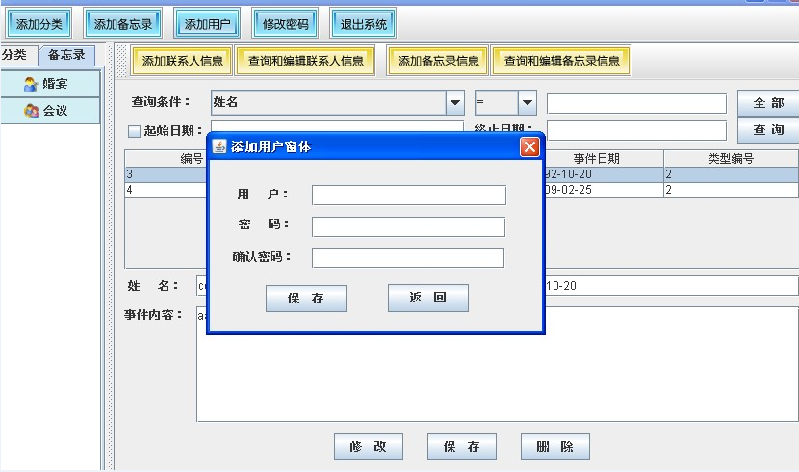

成功登入程序，登录模块正常

## 4.2 添加、查询联系人模块

### 4.2.1描述

宾客通过点击添加用户。进行新联系人添加

### 4.2.2测试方法

通过界面操作，添加用户，看是否成功添加

### 4.2.3测试用例

1. 点击添加用户
2. 填写新用户信息
3. 查询是否成功添加

### 4.2.4测试结果截图与分析

点击添加用户



弹出联系人信息的界面

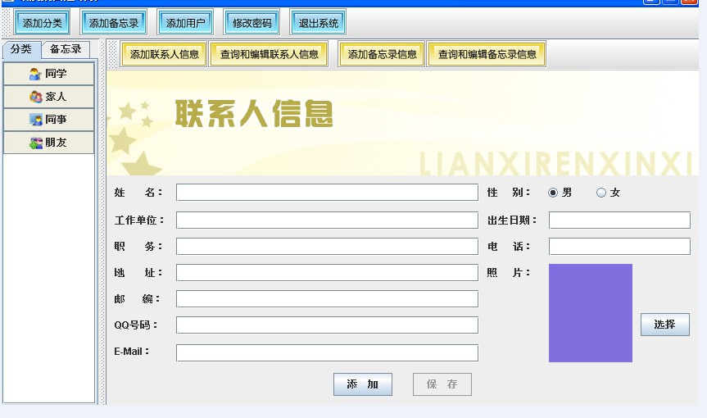

进行添加，添加完成后，点击查询和编辑联系人信息



显示

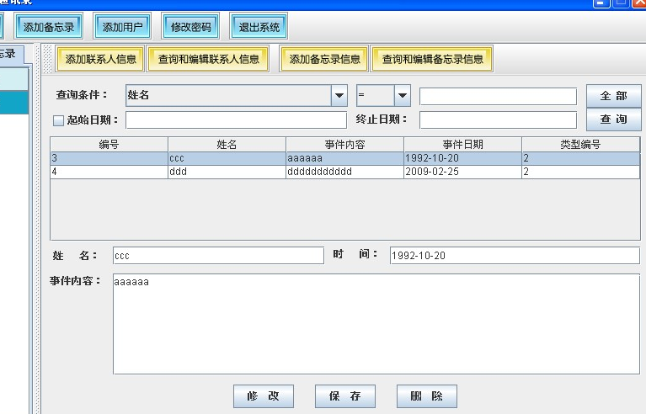

添加成功